Муниципальное учреждение дополнительного образования
«Центр эстетического воспитания детей»
города Саранска Республики Мордовия

Беседа в музее изобразительных искусств на тему:

«Народные художественные промыслы – лаковая миниатюра». «Палехская сказка»

(для детей 9 -12 лет)

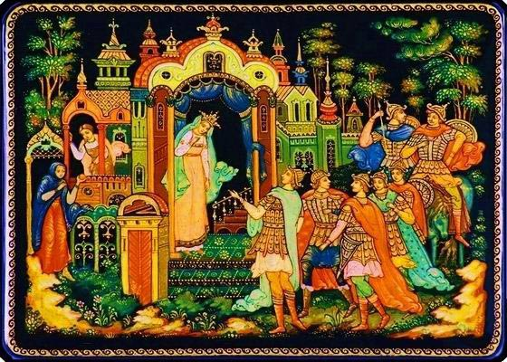

подготовила
педагог дополнительного образования
Калиниченко Анжелика Николаевна

г. Саранск
2022

«Палехская сказка»
Цель:
- формирование знаний об истоках русской народной культуры через знакомство с лаковой миниатюрой Палеха.
Задачи
- познакомиться с историей возникновения палехской миниатюры;
- познакомить с техникой и сюжетами искусства палехской лаковой миниатюры;
Беседа
«В необъятных наших далях
Есть посёлок старый – Палех.
Развивают там охотно
Русский промысел народный».
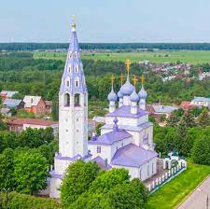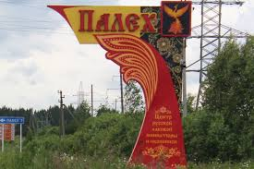
История вида народного творчества «Палех» уходит в глубокую древность. По преданию оно произошло от названия поселения, в котором создавались такие изображения. Когда-то во Владимиро-Суздальское княжество пришли люди, которые для нового поселения сжигали, палили лес. Отсюда и само название населённого пункта, Людей же, которые жили в Палехе, называли палешанами. Славились они искусным ремеслом иконописцев и поэтому их приглашали украшать росписями церкви и храмы по всей России.
Впоследствии палешане стали расписывать шкатулки и поделки в лаковом стиле – миниатюре, картинками для которых выступали различные сказочные и былинные герои, окружающая природа.
В современной России есть четыре центра, где и в наше время активно развиваются старинные традиции русской миниатюрной лаковой живописи. Это: Федоскино, Палех, Холуй и Мстёра.
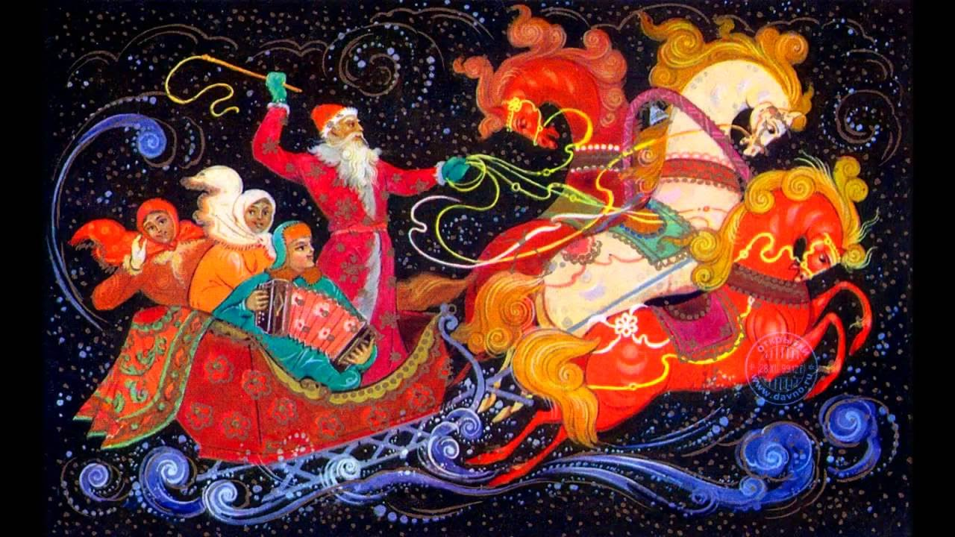

История
Палех издавна был знаменит иконописью. Наивысшей точки мастерство палехских иконописцев достигло в XVIII–XIX веках. Местные мастера помогали расписывать и реставрировать Грановитую палату, церкви Троице-Сергиевой лавры, Новодевичий монастырь.
В 1917 году иконопись попала под запрет, и палехским художникам пришлось искать новые сферы для творчества. Уже через год мастера занялись росписью по дереву и объединились в Палехскую художественную декоративную артель. Позднее художники открыли для себя папье-маше, которое уже давно применяли в своем творчестве миниатюристы села Федоскино. На этот материал палешане перенесли характерную для иконописи стилистику и технику темперной живописи. В 1924 году несколько палехских мастеров основали Артель древней живописи. Через год палехские шкатулки отправились на Всемирную выставку в Париж.
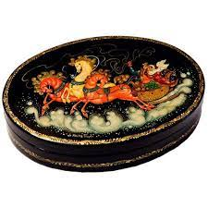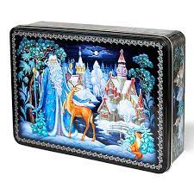
Изящные работы, выполненные вручную золотой росписью на черном фоне, стали необычайно популярны как в СССР, так и в Европе. С 1934 года на дне шкатулок ставилась золотая подпись «Made in USSR» (после 1992 года – «Made in Russia»), служащая знаком подлинности изделия. Позднее появился и знаменитый товарный знак палехской миниатюры – Жар-птица. А число мастеров с каждым годом росло.
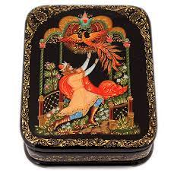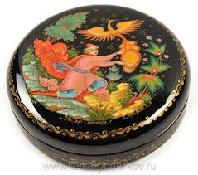
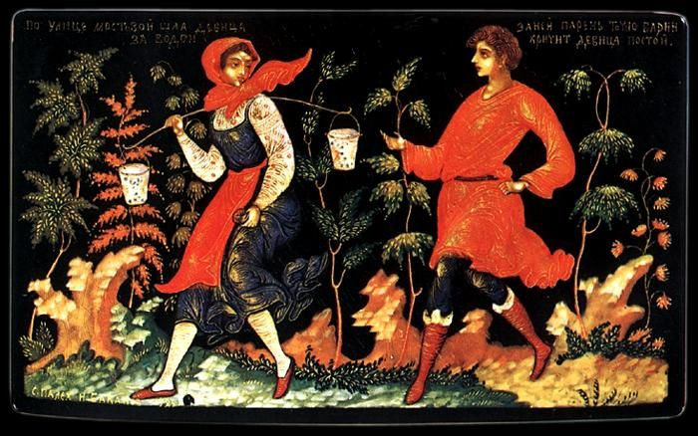
В ней соединились традиции русской иконописи, вековой техники росписи по папье-маше и фольклорные сюжеты. Отличает палехский стиль черный лаковый фон и узорная красочная многослойная роспись с элементами золота.
Сюжеты палехской миниатюры взяты как из обычной жизни, так и из фольклора, книг и сказок. Все изображения – авторские, они не повторяются.
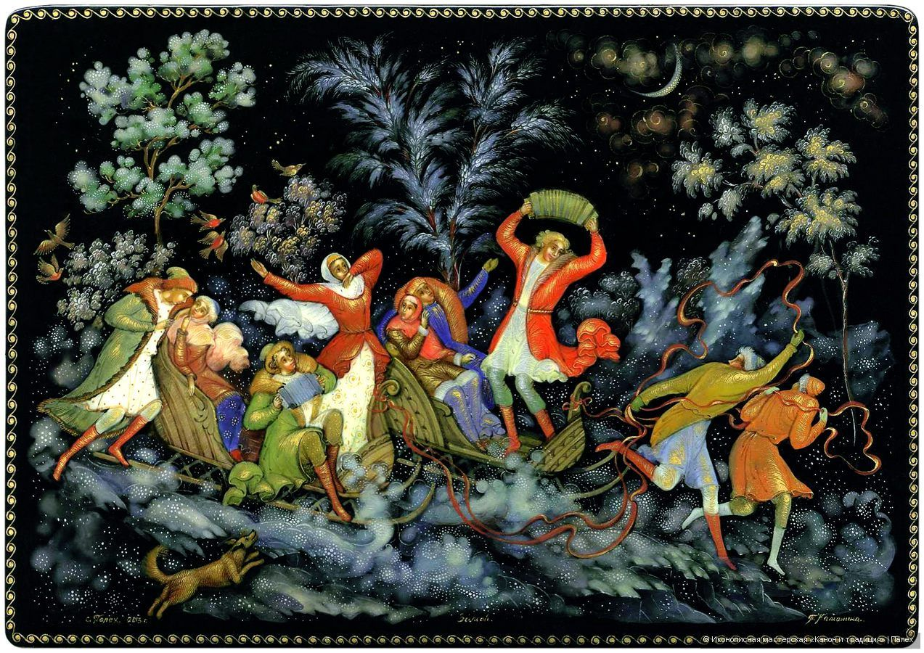

Технологии изготовления и росписи традиционной палехской лаковой миниатюры (шкатулки)
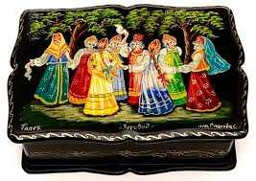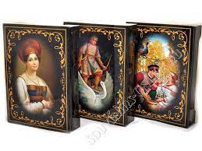
Лаковая миниатюра исполняется краской, приготовленной вручную, на заготовке из папье-маше. Обычно расписываются шкатулки, пудреницы, бисерницы, брошки, панно, пепельницы, сигаретницы, игольницы и прочее.

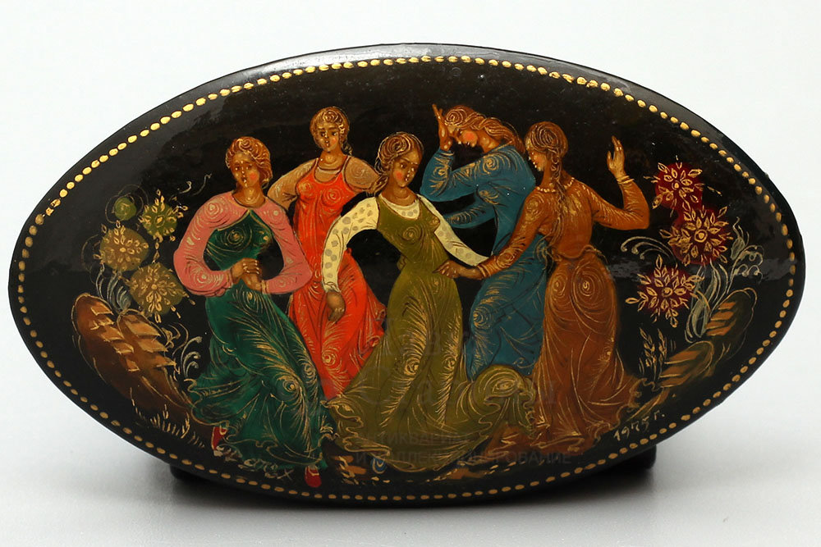
Палехская роспись является одной из самых редких и уникальных в мире и, несмотря на сложность процесса, палешане и в наше время расписывают заготовки дедовским способом. Своеобразное и тонкое искусство лаковой миниатюры Палеха вобрало в себя как основу принципы древнерусской живописи и народного творчества.
Для изготовления красок применяют природные материалы: минералы, служащие пигментом (к примеру, красные глины, кадмий, сиену, волконскоит и др.), смешивают с водой, уксусом и яичным желтком. Кисти для работы изготавливают из беличьего меха.
Палехская школа росписи, как правило, отличается темным (чаще всего черным) фоном, на котором яркие краски узорчатой росписи выглядят как бы подсвеченными. Используется прописывание золотом. Художники прибегают к сложным многофигурным композициям, пропорции вытянуты, стиль, напоминающий иконописный, сохранился и в жанровых сценках, портретах, пейзажах.
Отличительными чертами палехской школы являются:
- миниатюрное письмо;
- общий мягкий тон написания композиции;
- орнаментальная изысканность рисунка;
- насыщенность композиции элементами;
- живописность каждой детали;
- узорчатость письма;
- разнообразие цветовых переходов;
- деревья с натуралистической листвой;
- строгановская удлиненность и хрупкость фигур;
- тонкость прорисовки обнаженных частей человеческого тела;
- насыщенность движением;
- роспись золотом;
- пробелы;
- фоны темных тонов

Сведения о технике исполнения/технологии изготовления
Процесс рождения палехской миниатюры длителен и сложен. В зависимости от формы, сложности композиции на изготовлении будущей шкатулки затрачивается от нескольких дней до нескольких месяцев. Предметы, предназначенные под роспись, изготавливаются из папье-маше. Для этого лучше всего подходит пористый картон, вырабатываемый из хвойных пород дерева. Листы картона нужной формы проклеиваются мучным клейстером в том количестве слоев, которое требуется для толщины стенок шкатулки. Ленты картона навертываются на деревянную форму-болванку, затем вместе с болванкой зажимают в специально сконструированном механическом прессе, и склейки под давлением превращаются в трубки разной формы, зависящей от форм болванок. Корпус крышки и донца изготовляют отдельно. Затем все соединяют. «Полуфабрикаты» просушиваются в специальном помещении при комнатной температуре в течение двух недель, затем пропитываются подогретым льняным маслом и сушатся в печах при температуре от 80 до 120 градусов. После такой обработки палехская шкатулка приобретает твердость и прочность дерева. И так же, как деревянное изделие, подвергается токарно-столярной обработке.
Следует заметить, что с развитием рыночных отношений палешане отошли от изготовления «полуфабриката». В наши дни заготовки закупаются на фабриках в селе Федоскино (Московская область) или Холуе (Ивановская область).
Поверхность под живопись выравнивается, зачищается шкуркой и грунтуется до трех раз. Грунт состоит из сажи, речной глины и олифы (вареное масло); наносится три раза щетинной кистью и выравнивается ровной дощечкой – шпателем. Каждый слой просушивается, шлифуется и зачищается пемзой
После грунтовки на наружные стороны поверхности наносится сажа, растворенная на масляном лаке несколькими слоями. После просушки чёрные поверхности покрывают три-четыре раза чёрным лаком. Внутренние части изделия покрываются красным лаком. Затем весь полуфабрикат покрывают светлым лаком.
После специальным образом поверхность подготавливается под рисунок и живопись. Для того, чтобы краски не скатывались с лаковой поверхности изделия и лучше наносился рисунок, перед началом росписи нужные плоскости “рыхлят” – зачищаются порошком пемзы, таким образом поверхность становится матовой.
Готовый полуфабрикат поступает к художникам. Художники работают за специальными столами с отверстиями для росписи шкатулок из папье-маше.
Перед каждым мастером необходимые принадлежности. На столе подручник – деревянная скамеечка высотой 4 сантиметра. На нее художник кладет руку, чтобы удобнее было вертикально держать кисть при росписи тончайших линий узоров. Линейка на низких подставках отделяет руку мастера от поверхности вещи. Тут же – нечто, похожее на гребенку с зубьями, расположенными на разных расстояниях друг от друга. Гребенка нужна для росписи миниатюрных рисунков на кузовках (внутренних поверхностях шкатулок). Миниатюрное письмо требует большой тщательности и точности. Иногда миниатюра создается на совсем маленьких поверхностях в 3 -4 квадратных сантиметра, но и при этом она не теряет всю сложную последовательность живописной работы, подробности и детали выполняемого сюжета. Изделия расписывают, пользуясь лупой, и рассматривать их тоже лучше при сильном увеличении.
У каждого художника несколько деревянных или пластмассовых чашечек с красками. О красках палешан следует сказать особо. Они простые, приготовленные традиционным способом. Для приготовления красок художник готовит эмульсию: берет яйцо, аккуратно отделяет желток от белка, кладет желток обратно в скорлупу и смешивает с водой, добавляя несколько капель уксуса, а затем тщательно растирает с сухой темперой. Яичный желток служит связующим веществом, уксус же растворяет сухие краски, съедает излишнюю жирность желтка и предохраняет краски от порчи. Краски на яичном желтке отличаются большей нежностью и свежестью. Они легко покрывают одна другую и быстро сохнут, давая возможность просвечивать нижним слоям. Краску заготавливают в небольших количествах, так как хранится она очень недолго. Кисти палешане применяют только натуральные. Самые лучшие – беличьи. Художники изготавливают их сами. У белки очень тонкий волос, упругий и прямой, по нему хорошо сходят краски. Такие кисти используют разной толщины. Для росписи миниатюры их требуется не меньше шести. Чтобы остриё кисточки не ломалось, на них одевают «cаночки» – трубочки из утиных перьев.
Перед нанесением рисунка, художник разрабатывает сюжет, переносит рисунок на кальку или другую прозрачную бумагу. После этого оборотная сторона рисунка натирается пальцем сухим порошком мела или белил. Эту заготовку кладут на поверхность шкатулки, чтобы бумага с рисунком не сдвигалась, ее временно приклеивают к поверхности шкатулки. Затем художники цировкой (тупая игла, вставленная в штылек – деревянный череночек) обводят рисунок, таким образом они переносят его с эскиза на матовую поверхность шкатулки. Когда рисунок снимают, на черной поверхности остаётся чёткий белый отпечаток. Остатки порошка белил смахиваются гусиным пером так, чтобы рисунок остался четким.
Для того чтобы черный фон, поверх которого наносятся краски, не глушил их, не вносил тусклость, выполняется белильная подготовка – все фигуры, одежда, пейзаж, архитектура и другие детали прописываются белым цветом. Слой белил необходим для того, чтобы при последующем покрытии росписи лаком сквозь краску не проступали чёрные пятна (лак слегка растворяет краску). Уже на этой стадии закладывают основу цветового решения. На те места, где будут светлые тона, кладут белила в несколько слоев. Для получения большей плотности красок многие мастера подготовку белилами производили до трех-четырех раз.
Живописный процесс начинается – с роскрыши – цветового оформления шкатулки. Белильный рисунок покрывают локальным цветом от одного до трех-четырех раз. Этим достигаются плотность, непрозрачность красочного пятна. Под конец роскрышь может выполняться плавями-лессировками, что создает прозрачность, легкость тона.
Следующий этап – роспись. Прорисовываются по роскрыши темным тоном все контуры и детали, а затем выявляют теневые и световые части композиции. Этот процесс называется приплавкой.
Последний этап – окончательная отделка красками объемов всех мелких деталей предметов шкатулки. Палехские художники унаследовали от древнерусских мастеров тонкое понимание красочного материала, извлекая из него тончайшие живописно-декоративные эффекты, по-разному заставляя звучать один и тот же цвет. Каждый мастер, несмотря на каноничность традиционной системы техники темперы, сохраняет живость индивидуального приема самого наложения краски. Многие владеют приемом письма жидкой краской, называемой в древней живописи методом “налива”. Он заключается в искусности извлечения эффектов из неровно растекающейся краски, что создает особую вибрацию цвета. Некоторые художники используют прием раскрытия цвета “всухую”, т. е. густой краской при последовательном нанесении слоев. Получается ровный, плотный красочный слой, насыщенный цвет. Тончайших живописных эффектов позволяет достичь прием “плавей”. Техника этого приема заключается в том, чтобы поддерживать высветленную краску в жидком состоянии, постепенно вводя в нее все более светлую
и сокращая каждый раз площадь ее растекания. В конечном итоге получаются ровные, незаметные переходы от одного тона к другому. Плавями или лессировками писались пробела. Они также употреблялись и в “роскрыше”, в цветовой нюансировке пейзажа, придавая особый оттенок горкам, воде, палатам. Для выделения формы в местах тени производится тушевка, создающая объем. Тушевка выполняется цветом темнее, но в пределах общего тона. Например, по разбельной зелени – чистой зеленью. Тушевка делается штрихом или плавью. Применяются по старинному иконописному приему пробела, блики. Слой живописи тонок, он как бы вливается в черную глубину лаковой поверхности. Как прием старых иконописцев палехскими мастерами миниатюры постоянно использовались “оживки”, “пробела” и прочие секреты древней живописи.
- Далее готовую красочную поверхность изделия готовят к росписи золотом. Дважды лакируют, так как незакреплённый лаком живописный слой может впитывать золото. Изделие просушивают, затем вновь пемзуют, уничтожая блеск
лака до матовости. Это делается для того, чтобы золото не скользило по лаку, а прочно закрепилось на матовой поверхности. Порошок пемзы с оттёртой поверхности смахивается гусиным пером.
- Процесс приготовления золота долгий. Занимает около полутора часов. Твореное золото делается из тонкого листа сусального золота, предварительно тщательно дробленого и растертого пальцем, и смешанного с гуммиарабиком (особый растительный клей – сок горной дикой акации) и водой. Когда золото готово, оно перестает пузыриться и тянуться за пальцем. После этого в полученный состав добавляют воду и ставят отстаиваться, спустя двадцать минут воду сливают, а золото просушивают, держа над лампой. Работают золотом как акварелью. Для письма берут самую тонкую кисть. Ее сначала обмакивают в воду, затем в золото. Краска должна легко сходить с конца кисти, чтобы дать упругую тонкую линию. Прописываются все детали: то это блики света, круглящие форму, то расшитые одежды, то узорная разделка листьев деревьев, архитектуры, горок. Золотом пишется и орнамент вокруг миниатюры, на боковых стенках и внутри изделия. В палехских лаках роспись золотом является одним из важных процессов, завершающих отделку миниатюры и всего произведения в целом. Работа золотом требует от мастера большого умения и тонкости. Сусальное золото не блестит. Чтобы золотой орнамент приобрел блеск, его полируют, проводят тихонечко по росписи агатом в виде конуса, зубом волка или собаки. Зубы этих животных имеют наиболее гладкую, твердую поверхность. Иногда в росписи, наряду с золотом, применяется серебро. Серебро творится так же, как и золото, только дольше. Реже применяют алюминиевую пудру.
- Закончив роспись миниатюры, художник ставит свою подпись. Затем изделие еще раз покрывается лаком, просушивается в печи и поступает в окончательную отделку лаком, полировку плюшем, бархатом или войлоком на особом полировальном круге. Заканчивается весь процесс полировкой вручную. Поверхность покрывается салом и обрабатывается в течение часа ладонью, смоченной водой. Таким образом, художники добиваются от поверхности миниатюры особого зеркального блеска, что дает изображению дополнительную глубину и заставляет краски «звучать» более насыщенно.

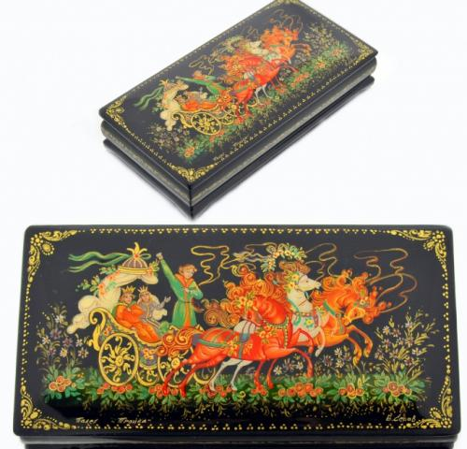
(Палехские шкатулки)

